

REPUBLIKA HRVATSKA
ŠIBENSKO-KNINSKA ŽUPANIJA
OPĆINA BILICE
OPĆINSKO VIJEĆE

KLASA: 400-06/26-01/1
URBROJ: 2182-19-26-3
Bilice, 16. lipanj 2026.

Na temelju članka 89. stavka 2. Zakona o proračunu („Narodne novine“, broj 144/21), članka 55. stavka 3. Pravilnika o polugodišnjem i godišnjem izvještaju o izvršenju proračuna i financijskog plana („Narodne novine“, broj 85/23) i članka 37. Statuta Općine Bilice („Službeni vjesnik Šibensko-kninske županije“, broj 10/09, 5/13 i 8/13 i „Službenik glasnik Općine Bilice“, broj 3/18, 5/18, 1/21, 6/21 –pročišćeni tekst, 9/23 i 3/25) Općinsko vijeće Općine Bilice na 8. sjednici, od 16. lipnja 2026. godine, donosi

GODIŠNJI IZVJEŠTAJ
o izvršenju Proračuna Općine Bilice za 2025. godinu

- OPĆI DIO

Članak 1.
Proračun Općine Bilice za 2025. godinu ostvaren je, kako slijedi:

- SAŽETAK RAČUNA PRIHODA I RASHODA
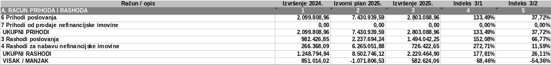

- SAŽETAK RAČUNA FINANCIRANJA I PRENESENI VIŠAK/MANJAK IZ PRETHODNE GODINE

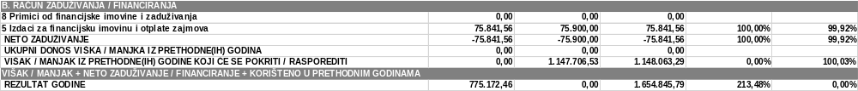

Članak 2.
Prihodi i rashodi te primici i izdaci po ekonomskoj klasifikaciji i izvorima financiranja, te rashodi po funkcijskoj klasifikaciji utvrđeni u Računu prihoda i rashoda i Računu financiranja za 2025. godinu ostvareni su, kako slijedi:
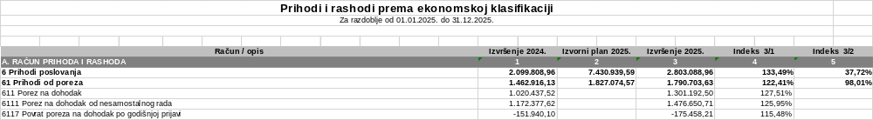

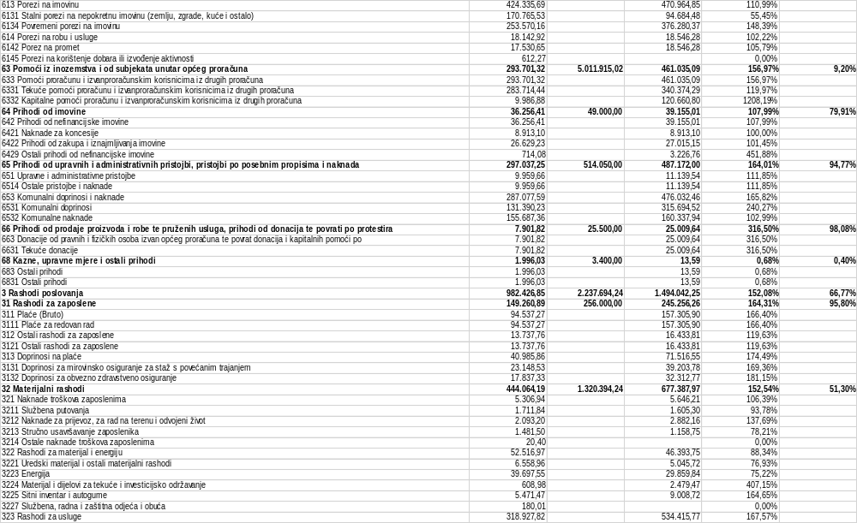

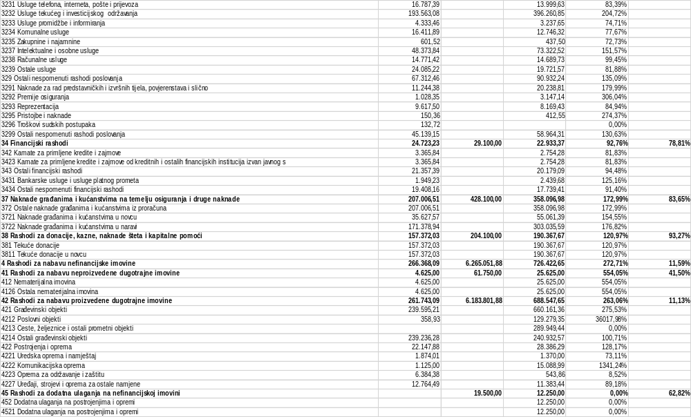

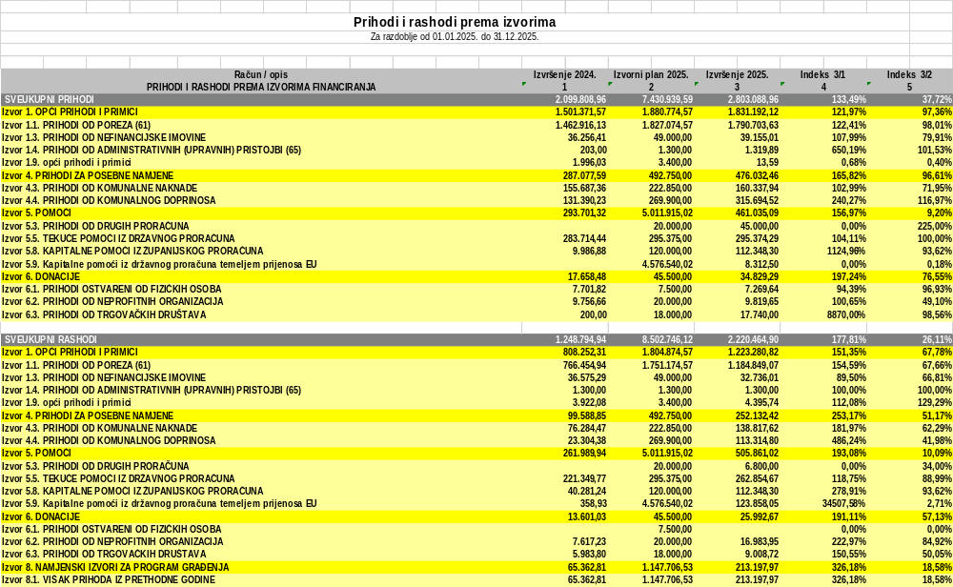
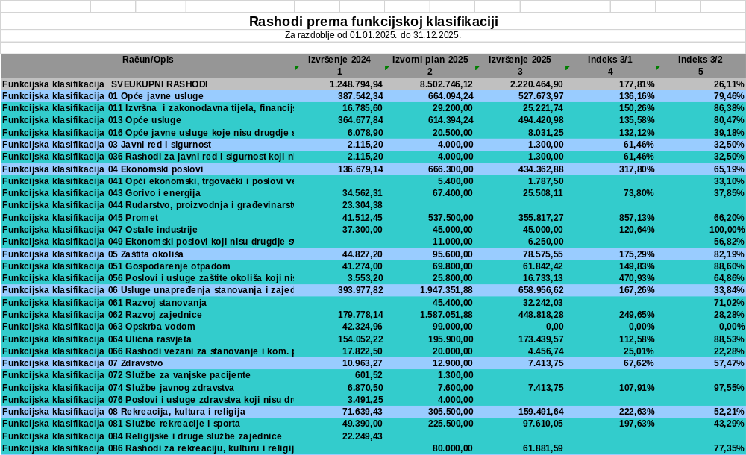

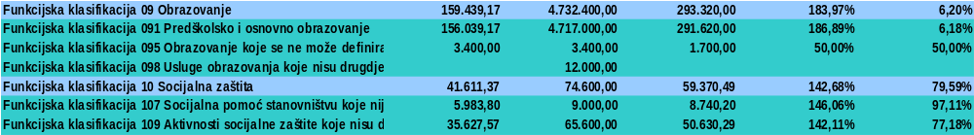

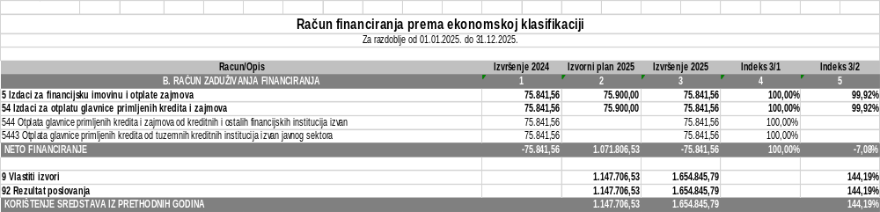

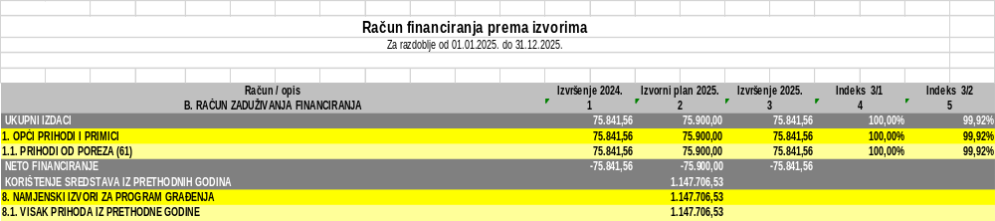

- POSEBNI DIO
Članak 3.
Rashodi i izdaci utvrđeni u Posebnom dijelu Praračuna Općine Bilice za 2025. godinu, iskazani po organizacijskoj i programskoj klasifikaciji, izvršeni su za 2025. godinu kako slijedi:
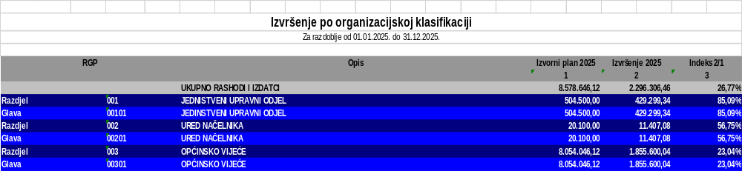

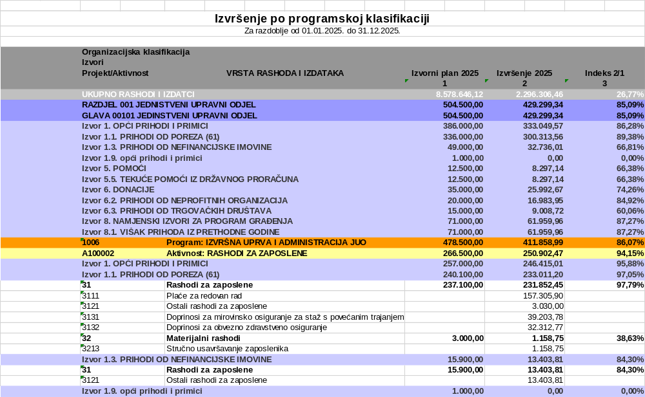
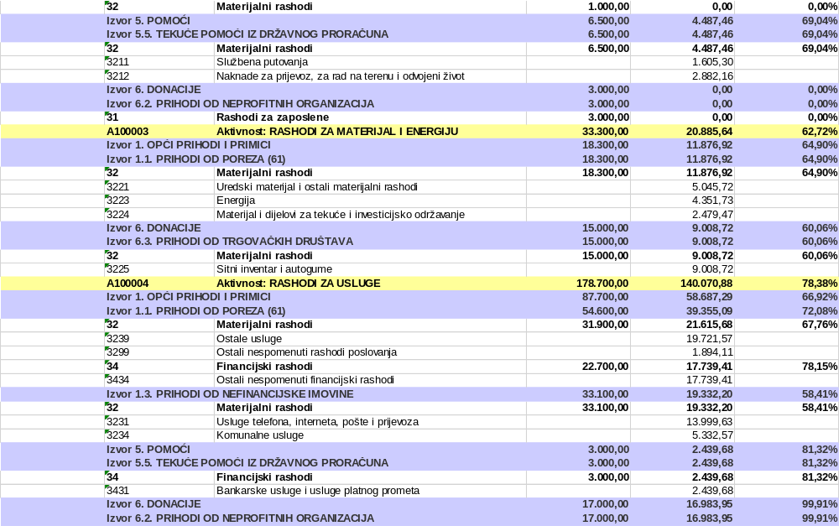
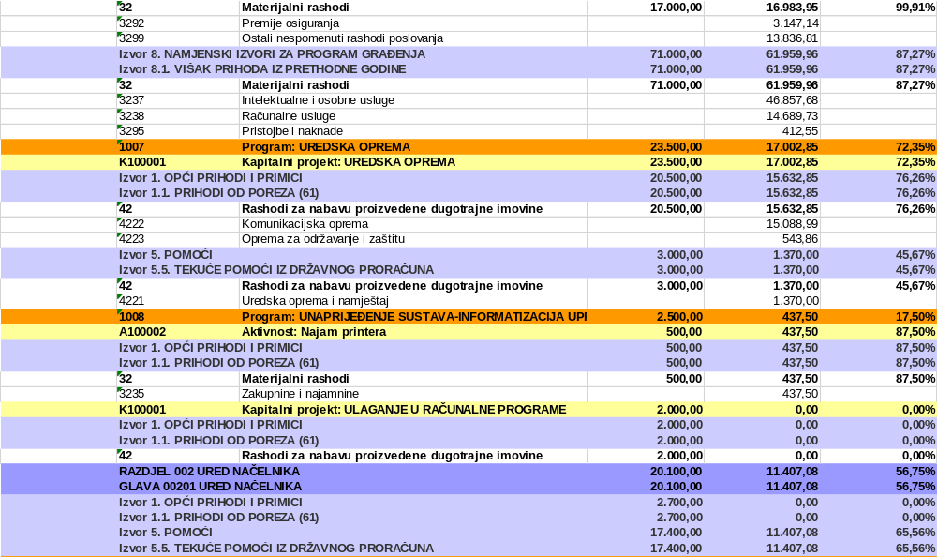

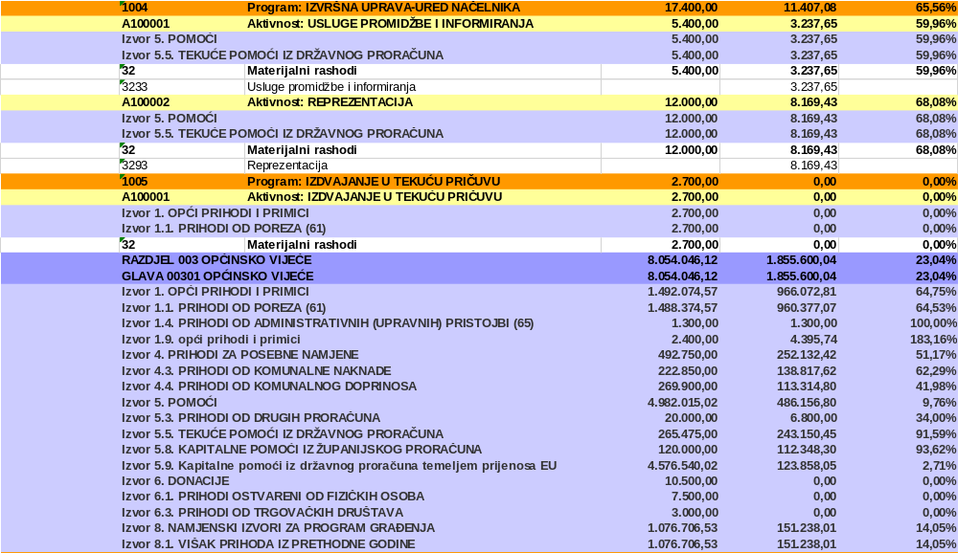

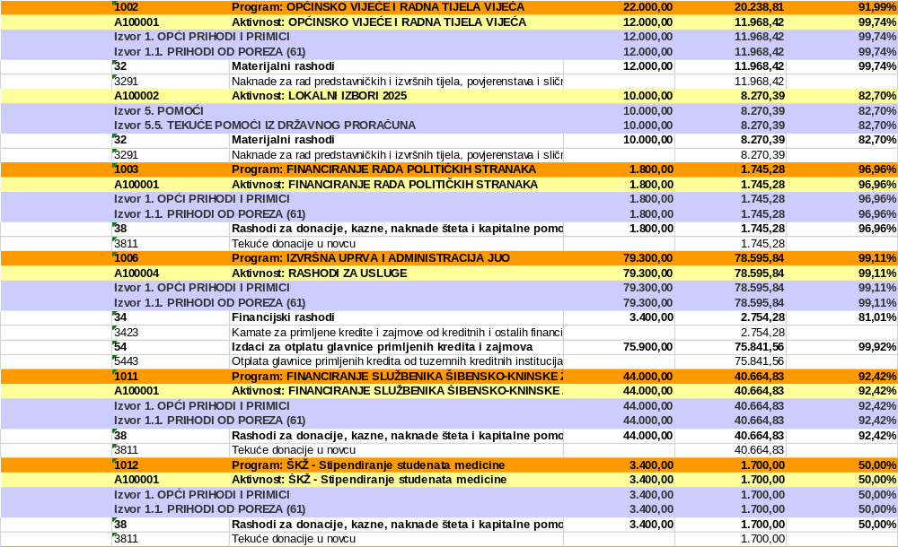

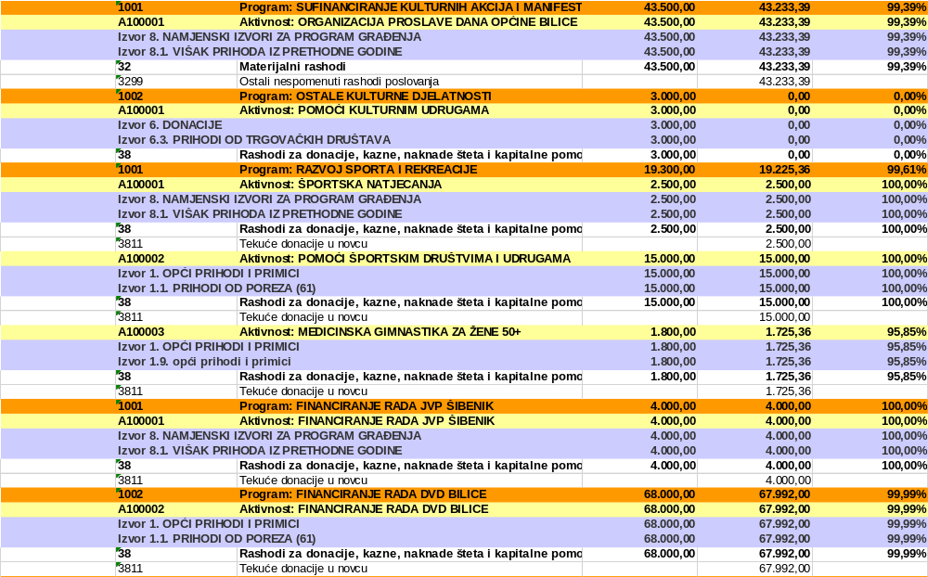
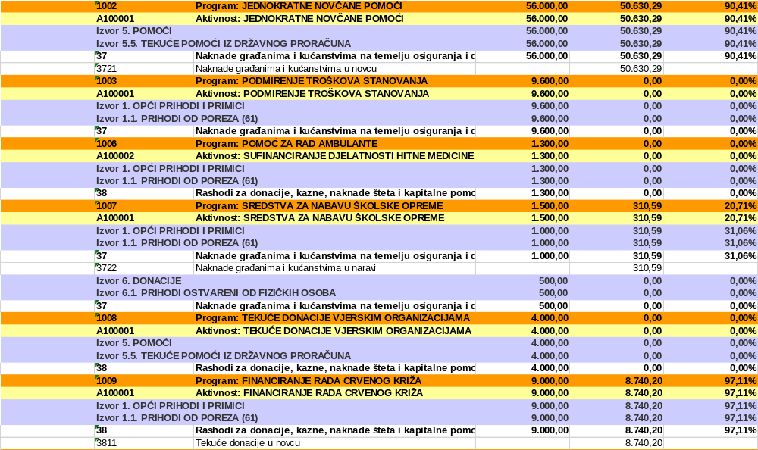

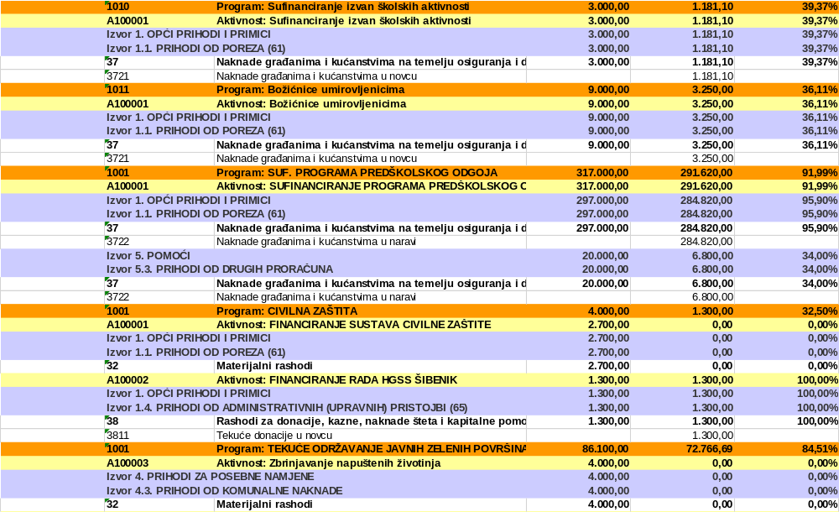

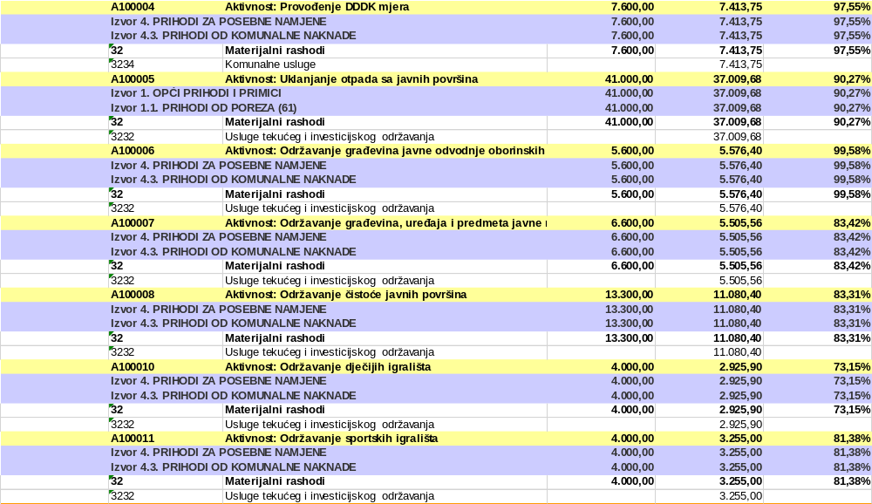

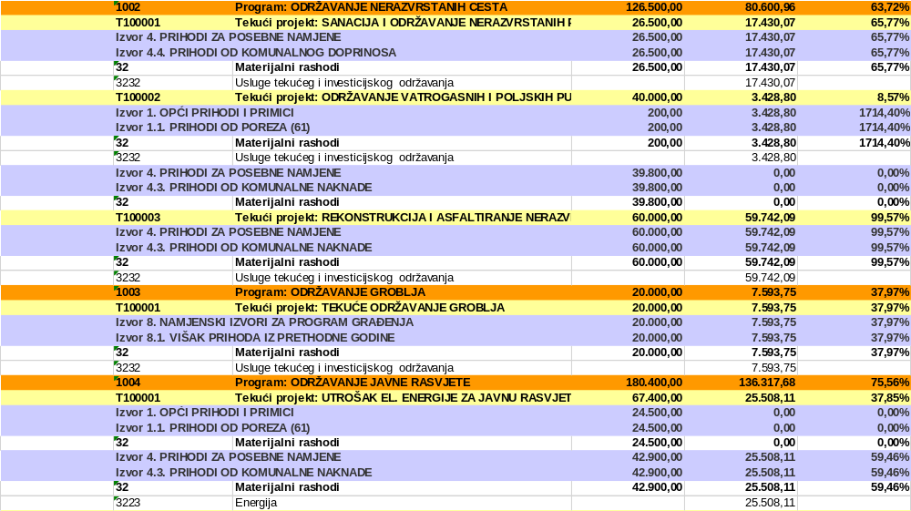

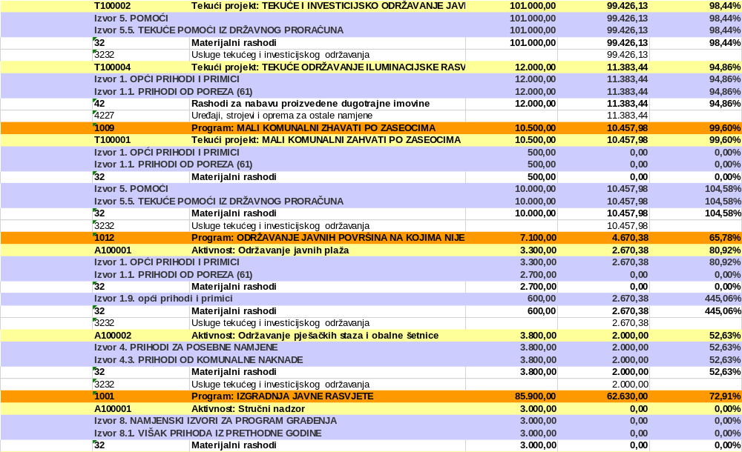

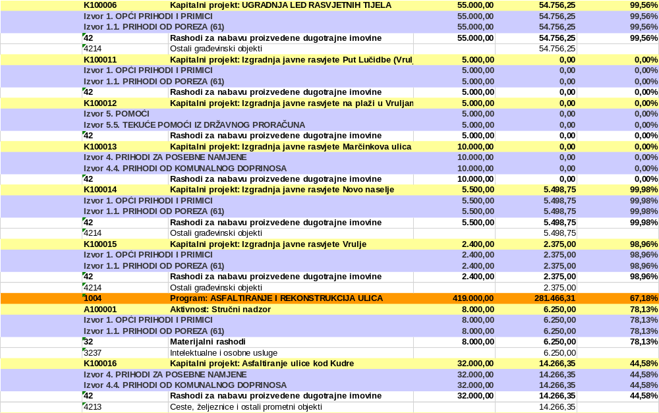
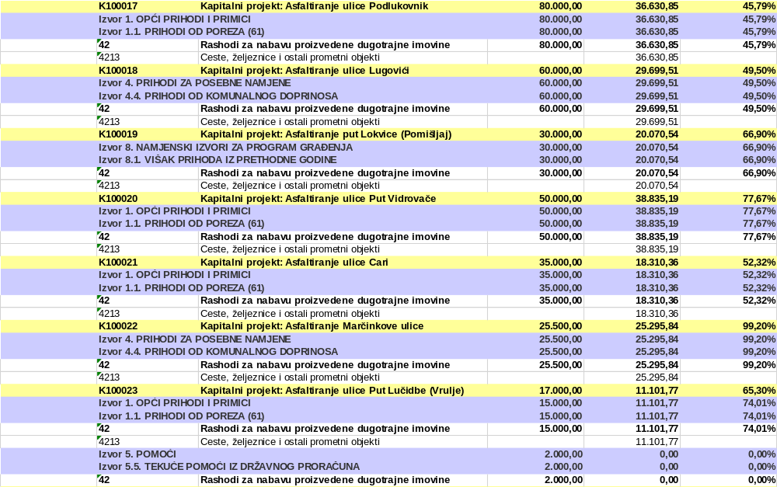
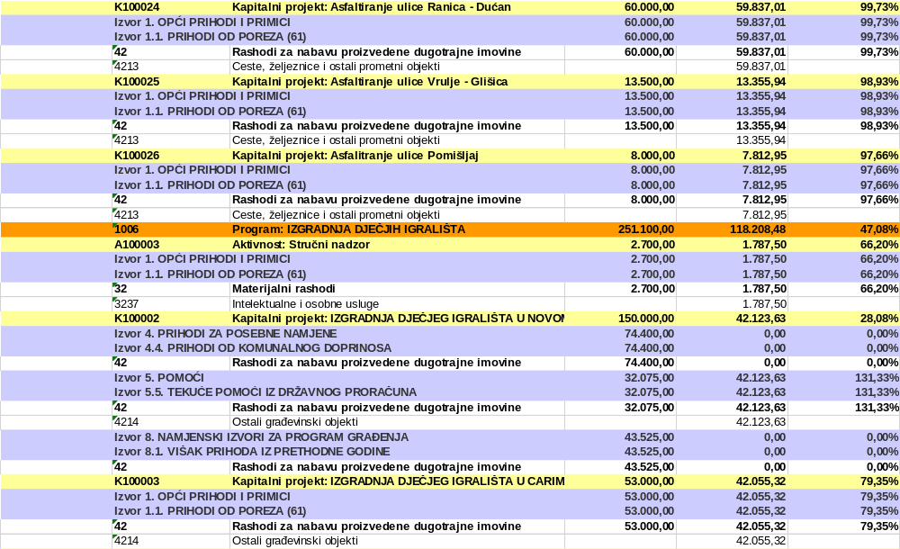

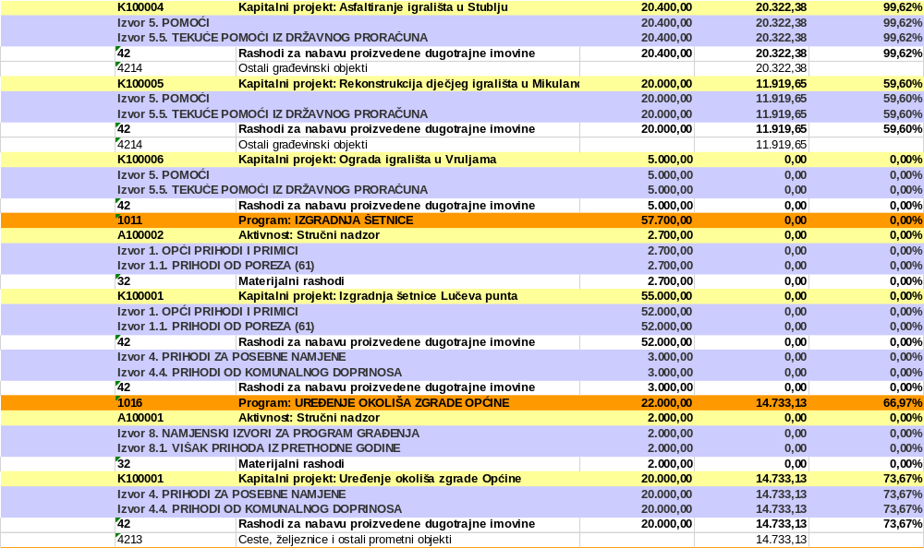

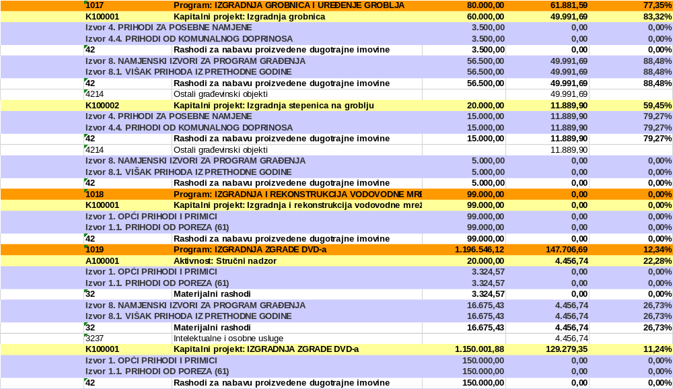

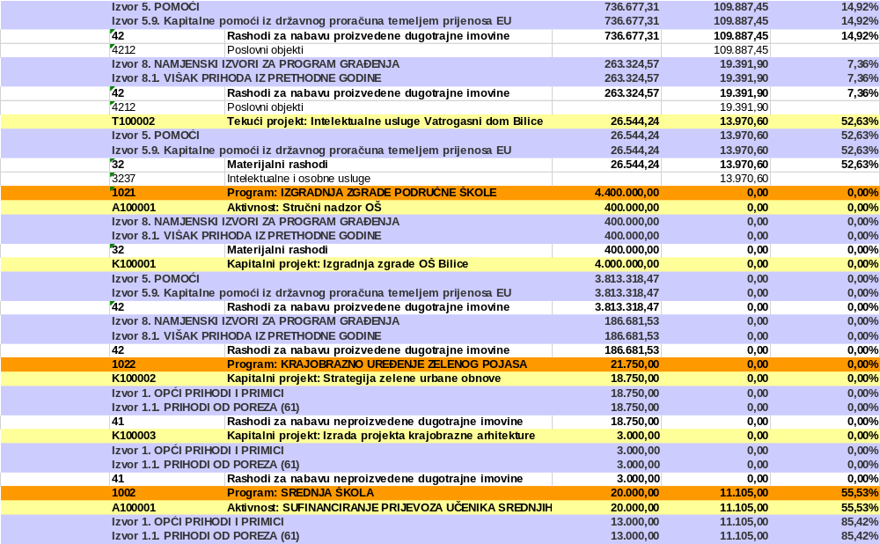
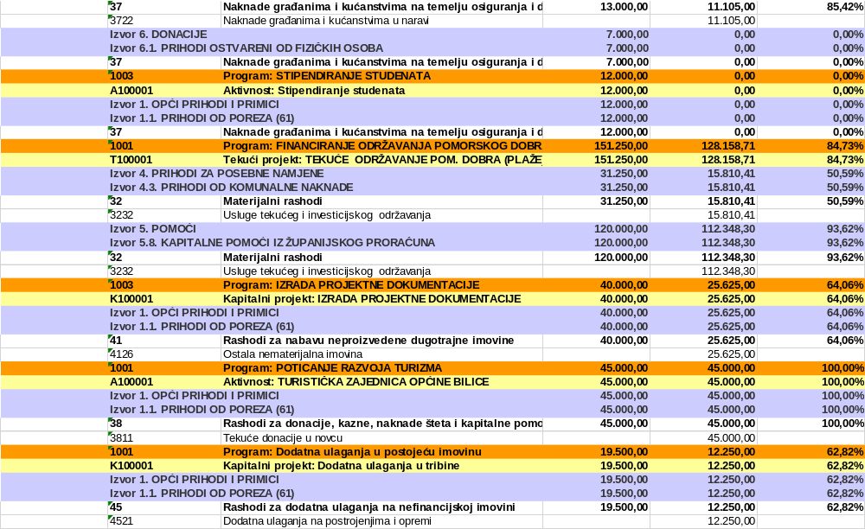

Članak 4.
Izvještaj o korištenju proračunske zalihe, Izvještaj o zaduživanju na domaćem i stranom tržištu novca i kapitala, Izvještaj o danim jamstvima i plaćanjima po protestnim jamstvima, Izvještaj o korištenju sredstava fondova Europske unije, Izvještaj o danim zajmovima i potraživanja po danim zajmovima, Izvještaj o stanju potraživanja i dospjelih obveza te o stanju potencijalnih obveza po osnovi sudskih sporova, Obrazloženje općeg dijela izvještaja o izvršenju proračuna te Obrazloženje posebnog dijela izvještaja o izvršenju proračuna sastavni su dio Godišnjeg izvještaja o izvršenju Proračuna Općine Bilice za 2025. godinu.
Članak 5.
Godišnji izvještaj o izvršenju Proračuna za Općinu Bilice za 2025. godinu objavit će se u „Službenom glasniku Općine Bilice“.

OPĆINSKO VIJEĆE
OPĆINE BILICE

PREDSJEDNIK
Niko Mikulandra

